Hlače su ravnog komotnijeg kroja tamno plave boje.

Kod uklapanja krojnih dijelova paziti da svi vidljivi vanjski dijelovi budu položeni u smjeru osnove zbog nijansiranja tkanine. Odstupanje od ovog zahtjeva može biti samo na pojasnici i na lajsnama (paspulu) džepova.

U struku je našivena pojasnica sa po jednim ušitkom sa svake strane prednjeg i stražnjeg dijela, duljine 7 (±1) cm i širine 0,9 do 1,1 cm.

Na pojasnici hlača nalazi se sedam (7) držača za remen od osnovnog materijala (uredno odrezani višak materijala ispod gornjeg dijela držača a donji dio je ušiven u pojasnicu). Držači remena su dužine 6 (±0,5) cm, a otvora 5,5 (±0,5) cm i širine 1 (±0,2) cm. Držači remena su zašiveni na istoj visini i usko prošiveni s gornje i donje strane te na krajevima učvršćeni zaporima. Držači remena su okomito prošiveni sa specijalnim šivaćim strojem s dvije igle. Pojasnica je usko prošivena sve okolo. Gotova širina pojasnice je 4 (±0,5) cm.

Rasporak se kopča s pomoću 3+1 gumba - tri na rasporku skrivenih prekrivnom letvicom i jedan gumb na pojasnici. Rasporak je na donjem dijelu učvršćen zaporom koji je izrađen na početku šava sjedala (u dnu rasporka), a drugi zapor je u donjem dijelu dvostrukog prošiva rasporka. Gumb na pojasnici mora biti sašiven sa vratom.
Rasporak je prošiven specijalnim šivaćim strojem sa dvije igle na poziciji 4,5 cm (±0,3 cm) od početka rasporka. Vanjski rub rasporka može se također prošivati ali nije obaveza.

S prednje strane su koso ušiveni džepovi (ravna kosina, ne zaobljena) s otvorom, prošiveni i učvršćeni s po jednim zaporom s gornje i donje strane. Zapori na džepovima trebaju biti unutar dvostrukog prošiva (sa specijalnim šivaćim strojem s dvije igle). Dubina džepa je 30 (±2) cm. Džepna vrećica je izrađena od osnovne tkanine na krajevima prošivena i obamitana na specijalnom šivaćem stroju.
Na rub džepne vrećice desnog džepa potrebno je ušiti jedan rezervni gumb promjera 20 (±1) mm.

Na prednjem i stražnjem dijelu u visini sjedala je našiveno polukružno pojačanje. Pojačanje na stražnjem dijelu je prošiveno sa specijalnim šivaćim strojem s dvije igle (u donjem dijelu ušiveno je u šav koraka, 11 (±1) cm od šava u sjedalu-dimenzija se odnosi za muške hlače veličine 52). Polukružno pojačanje na prednjem dijelu je obamitano i jednostruko prošiveno (u donjem dijelu ušiveno je u šav koraka, 9 (±1) cm od šava u sjedalu, a u gornjem dijelu završava u rasporku hlača na visini od 14 (±1) cm od šava u sjedalu - dimenzija se odnosi za muške hlače veličine 52).

Na stražnjem dijelu su dva urezana džepa s poklopcima sa jednim paspulom širine 1,0-1,2 cm. Džepovi su širine 16 (±0,5) cm i na krajevima su začvršćeni zaporima. Poklopci su sa ukošenim vrhovima, prošiveni sa specijalnim šivaćim strojem s dvije igle. Džepovi se zatvaraju s dvije čičak trake dimenzija 40x20 mm (± 2 mm). Dubina džepova na stražnjem dijelu je od 16 do 20 cm (±0,5 cm) u ovisnosti o veličinskom broju hlača.

Nogavice su na bočnim šavovima prošivene sa specijalnim šivaćim strojem s dvije igle, a u šavu koraka prošivene su univerzalnim šivaćim strojem jedan put 1 – 2 mm od ruba, ili se šav koraka može izraditi francuskim šavom (ISO 4916, tip šava 2.04.03 ili 2.04.04).
U visini koljena našiveno je pojačanje visine 25 (±1) cm ušiveno u šav koraka i šav sa strane (bočni šav), a po gornjoj i donjoj strani podvinuto i prošiveno duplim prošivom.

Iznad pojačanja za koljena na bočnim stranama nogavica, u visini bedra našivena su dva džepa s poklopcima širine 22,5 (±0,5) cm, s prednje strane visine 19,5 (±0,5) cm, a sa stražnje strane 26,5 (±0,5) cm s jednim fiksnim naborom na prednjem dijelu džepa i jednim sa stražnje strane koji ima čičak traku s mogućnošću regulacije. Nabori na bočnim džepovima su uzdužno usko prošiveni. Širina nabora je 3 (±0,3) cm. Bočni džepovi su u gornjem dijelu kosi. Bočni džepovi su našiveni uskim prošivom 1-2 mm od ruba. Otvor džepa zatvara se pomoću patent zatvarača, koji je ušiven ispod poklopca koji ima ukošene vrhove i zatvara se pomoću čičak traka dimenzija 50 x 20 mm (± 2 mm). Otvor džepa je učvršćen zaporima. Poklopac je prošiven sa specijalnim šivaćim strojem s dvije igle, a po gornjem dijelu našiven na nogavice iznad bočnog džepa i sa vanjske strane prošiven, širine 0,6 (±0,1) cm.
Duljina nogavica je porubljena prošivom 2 (±0,3) cm, na kojem je sa unutarnje strane uvučena elastična vrpca za regulaciju širine nogavice koja se regulira pomoću plastičnog stopera. Elastična vrpca je provučena kroz dvije okaste rupice, sa razmakom od 2 (±0,5) cm koje su izrađene s vanjske strane poruba kod bočnog šava. Plastični stoper je skriven posebnim džepićem na dnu nogavice.
Rupice na hlačama se izrađuju na šivaćem automatu ili agregatu, moraju biti uredno izrađene i prorezane, bez vidljivih končića.

Hlače se šivaju s minimalno 4 uboda po jednom centimetru šava, s prošivima 1-2 mm od ruba. Svi šavovi moraju biti ravni (estetski jednoliki) i na krajevima učvršćeni.

Svi zapori su duljine 0,7 cm, osim zapora na stražnjim džepovima koji su duljine 1 cm.

Svi dvostruki prošivi izrađeni su specijalnim šivaćim strojem s dvije igle, s razmakom igala 6,4 mm.

Svi spojni šavovi (bočni, u koraku i sjedalu) izrađeni su elastičnim dvostrukim lančanim ubodom tipa 401, a rubovi tkanine su obamitani specijalnim šivaćim strojem.

Svi ostali šavovi izrađeni su univerzalnim šivaćim strojem sa zrnčanim ubodom tipa 301.

ŽENSKE HLAČE su istog izgleda kao i muške hlače, osim što se rasporak kopča kao kod ženske odjeće.

Ženske hlače na stražnjem dijelu imaju dva urezana džepa s poklopcima i paspulom širine 14 (±0,5) cm za veličinske brojeve od 34 do 42 a za veće brojeve je 16 (±0,5) cm.

Prednji i stražnji dio hlača

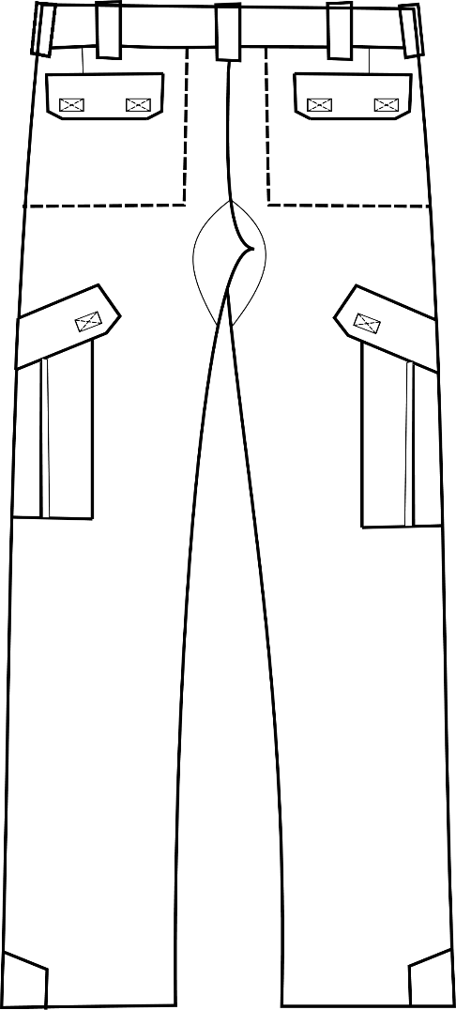
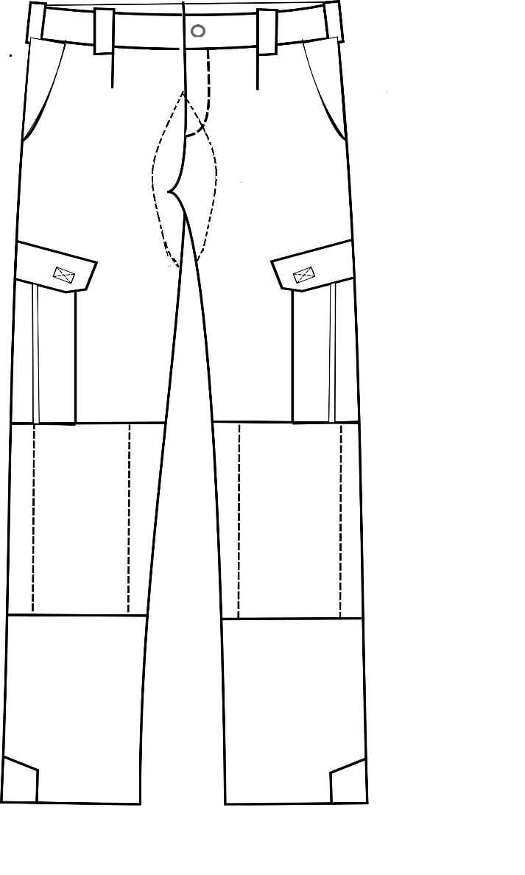
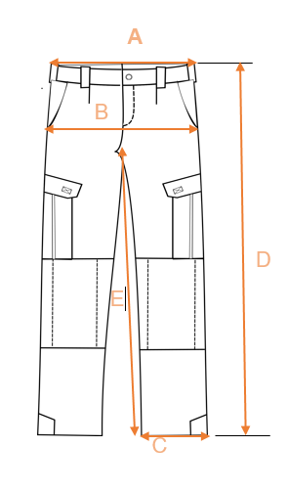
Oznake mjera:
- ½ opsega hlača u struku
- ½ opsega hlača u visini bokova
- ½ širine opsega nogavice
- duljina hlača
- duljina koraka

MATERIJALI

Osnovni materijal

Osnovni materijal – tkanina top rips
SVOJSTVO |  | Metoda ispitivanja | Zahtjev |  |  |  | Dozvoljeno odstupanje
1 | Sirovinski sastav | Sirovinski sastav:  HRI CEN ISO/TR 11827  Uredba (EU) br. 1007/2011.  HRN EN ISO 1833-1 ili jednakovrijedan | 50% - 65% pamuk  50% - 35% poliamidno vlakno ili poliestersko vlakno |  |  |  | ± 5%
2 | Finoća pređe | HRN ISO 7211-5  ili jednakovrijedan |  | Min. |  | Max. | /
2 | Finoća pređe | HRN ISO 7211-5  ili jednakovrijedan | Osnova | 14 tex x 2 |  | 17 tex x 2 | /
2 | Finoća pređe | HRN ISO 7211-5  ili jednakovrijedan | Potka | 14 tex x 2 |  | 17 tex x 2 | /
3 | Gustoća tkanja (na 1 cm) | HRN EN 1049-2  ili jednakovrijedan |  | Min. |  | Max. | /
3 | Gustoća tkanja (na 1 cm) | HRN EN 1049-2  ili jednakovrijedan | Osnova | 37 |  | 40 | /
3 | Gustoća tkanja (na 1 cm) | HRN EN 1049-2  ili jednakovrijedan | Potka | 20 |  | 22 | /
4 | Površinska masa | HRN EN 12127 ili jednakovrijedan | 190-205 g/m² |  |  |  | /
5 | Prekidna sila | HRN EN ISO 13934-1  ili jednakovrijedan | Osnova: 90 daN  Potka: 45 daN |  |  |  | Min.
6 | Prekidno istezanje | HRN EN ISO 13934-1  ili jednakovrijedan | Osnova: 14%  Potka: 15% |  |  |  | Min.
7 | Otpornost na habanje | HRN EN ISO 12947-2  pri tlaku od 12 kPa ili jednakovrijedan | 30 000 ciklusa |  |  |  | Min.
8 | Kut oporavka nakon gužvanja | HRN EN 22313-1  ili jednakovrijedan | Osnova |  |  |  | Min.
8 | Kut oporavka nakon gužvanja | HRN EN 22313-1  ili jednakovrijedan | Lice-lice: |  | 90º |  | Min.
8 | Kut oporavka nakon gužvanja | HRN EN 22313-1  ili jednakovrijedan | Naličje-naličje: |  | 90º |  | Min.
8 | Kut oporavka nakon gužvanja | HRN EN 22313-1  ili jednakovrijedan | Potka |  |  |  | Min.
8 | Kut oporavka nakon gužvanja | HRN EN 22313-1  ili jednakovrijedan | Lice-lice: |  | 90º |  | Min.
8 | Kut oporavka nakon gužvanja | HRN EN 22313-1  ili jednakovrijedan | Naličje-naličje: |  | 90º |  | Min.
9 | Propusnost zraka | HRN EN ISO 9237  A=20 cm² ; potlak 100 Pa ili jednakovrijedan | 50 mm/s |  |  |  | Min.
10 | Promjena dimenzija pri pranju na 60^{O}C | HRN EN ISO 5077  nakon 5 pranja prema  HRN EN ISO 6330, metoda 2A ili jednakovrijedan | - 3% po dužini i širini  + 1% po dužini i širini |  |  |  | Maks.
11 | Vodoodbojnost | HRN EN ISO 4920  ili jednakovrijedan | Početna: 5 (100)  Nakon 5 pranja: 3 (80) |  |  |  | Min.
12 | Uljeodbojnost | HRN EN ISO 14419  ili jednakovrijedan | Početna: 5 (100)  Nakon 5 pranja: 3 (80) |  |  |  | Min.
13 | Postojanost obojenja:  13.1 Znoj alkalni  13.2 Znoj kiseli  13.3 Suho-mokro trenje  13.4 Pranje pri 60^{O}C  13.5 Glačanje pri 150 ^{O}C  13.6 Kemijsko čišćenje  13.7 Svjetlo | Tamno plava  HRN EN ISO 105-E04  HRN EN ISO 105-E04  HRN EN ISO 105-X12  HRN EN ISO 105-C06  HRN EN ISO 105-X11  HRN EN ISO 105-D01  HRN EN ISO 105-B02 | 4/4/4  4/4/4  4/4  4/4/4  4/4  4/4  5 - 6 |  |  |  | Min.
14 | pH vrijednost | HRN EN ISO 3071 ili jednakovrijedan | 4,5 < pH < 8,5 |  |  |  | /
15 | Prisutnost Azo bojila koja otpuštaju kancerogene amine | HRN EN 14362-1  ili jednakovrijedan | Ne smiju biti prisutna |  |  |  | /
16 Postupak njege  HRN EN ISO 3758  ili jednakovrijedan |  | 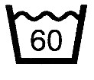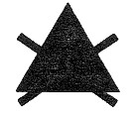

.

Razmjernik odjevnih veličina za normalni stas – SREDNJI RAST– MUŠKE HLAČE

OZNAKA I OPIS MJERA |  | OZNAKA ODJEVNE VELIČINE / MJERE u cm
 |  | 42 |  | 44 | 46 | 48 | 50 | 52 | 54 | 56 | 58 | 60 | 62
A | Opseg hlača u struku |  | 76 | 80 | 84 | 88 | 92 | 96 | 100 | 104 | 108 | 112 | 116
B | Opseg hlača na visini bokova |  | 102 | 106 | 110 | 114 | 118 | 122 | 126 | 130 | 134 | 138 | 142
C | Opseg nogavice  na duljini hlača |  | 42 | 43 | 44 | 45 | 46 | 48 | 49 | 50 | 51 | 52 | 54
D | Duljina hlača od vrha pojasnice |  | 104 | 105 | 106 | 107 | 108 | 109 | 110 | 111 | 112 | 113 | 114
E | Duljina  koraka |  | 77 | 78 | 78 | 79 | 79 | 80 | 80 | 81 | 81 | 82 | 82
F | Opseg nogavice iznad koljena (29 cm od dubine sjedala) |  | 48,3 | 50,3 | 52,2 | 54,1 | 56,1 | 58,0 | 59,9 | 61,9 | 63,9 | 65,8 | 67,8
Dozvoljeno odstupanje od navedenih mjera iznosi: za mjere do 50 cm ± 1 cm, iznad 50 cm ± 1,5 cm.
* slovne oznake "A", "B" i "C" sa skica odgovaraju ½ gotovih mjera u cm iz tabela.

Razmjernik odjevnih veličina za normalni stas – SREDNJI RAST- ŽENSKE HLAČE
OZNAKA I OPIS  MJERA |  | OZNAKA ODJEVNE VELIČINE / MJERE u cm
 |  | 34 | 36 | 38 | 40 | 42 | 44 | 46 | 48 | 50 | 52 | 54
A | Opseg hlača u struku | 70 | 71 | 75 | 79 | 83 | 87 | 91 | 97 | 103 | 109 | 115
B | Opseg hlača na visini bokova | 94 | 98 | 102 | 106 | 110 | 114 | 118 | 124 | 130 | 136 | 142
C | Opseg nogavice  na duljini hlača | 39 | 40 | 41 | 41 | 42 | 42 | 43 | 44 | 44 | 45 | 45
D | Duljina hlača od vrha pojasnice | 103 | 104 | 105 | 106 | 107 | 108 | 109 | 110 | 111 | 112 | 113
E | Duljina koraka | 77 | 78 | 79 | 79 | 80 | 80 | 81 | 81 | 82 | 82 | 83
F | Opseg nogavice iznad koljena (29 cm od dubine sjedala) | 47,9 | 49,8 | 51,8 | 53,7 | 55,7 | 57,6 | 59,6 | 61,9 | 64,2 | 66,6 | 68,8

Dozvoljeno odstupanje od navedenih mjera iznosi: za mjere do 50 cm ± 1 cm, iznad 50 cm ± 1,5 cm.
* slovne oznake "A", "B" i "C" sa skica odgovaraju ½ gotovih mjera u cm iz tabela.

Predmet nabave: Vatrogasna radna odjeća - hlače, evidencijski broj nabave JN-4/2026

MINIMALNE TEHNIČKE SPECIFKACIJE

Ponuditelj mora putem odgovarajućih važećih dokumenata (Certifikati, izvješća o ispitivanju i sl.) potvrditi sukladnost proizvoda koji se nudi. U protivnom smatrat će se da ponuđeni proizvod ne zadovoljava tražene tehničke uvjete (karakteristike).

Ponuditelj koji je dostavio ekonomski najpovoljniju ponudu obvezan je dostaviti i uzorak proizvoda koji se nudi; isti se vraća ponuditelju.

Ponuditelj / proizvođač mora osigurati provođenje stalne kontrole kvalitete pojedinih faza tehnološkog procesa krojenja, šivanja, dorade pregleda robe do pakiranja, a najmanje prema HRN EN ISO 9001:2015 (ili jednakovrijednim).

Naručitelj zadržava pravo putem kod prijema gotovih proizvoda putem akreditiranog laboratorija izvršiti ispitivanje sukladnosti gotovog proizvoda s tehničkim značajkama iz Tehničkih specifikacija. Troškove laboratorijskog ispitivanja snosi ponuditelj – isporučitelj, a istome Naručitelj dostavlja kopiju rezultata.

Naručitelj će preuzeti robu samo ako je u skladu s propisanim elementima iz priloga – Propisnika iz ove dokumentacije o nabavi.

